 |  |  | 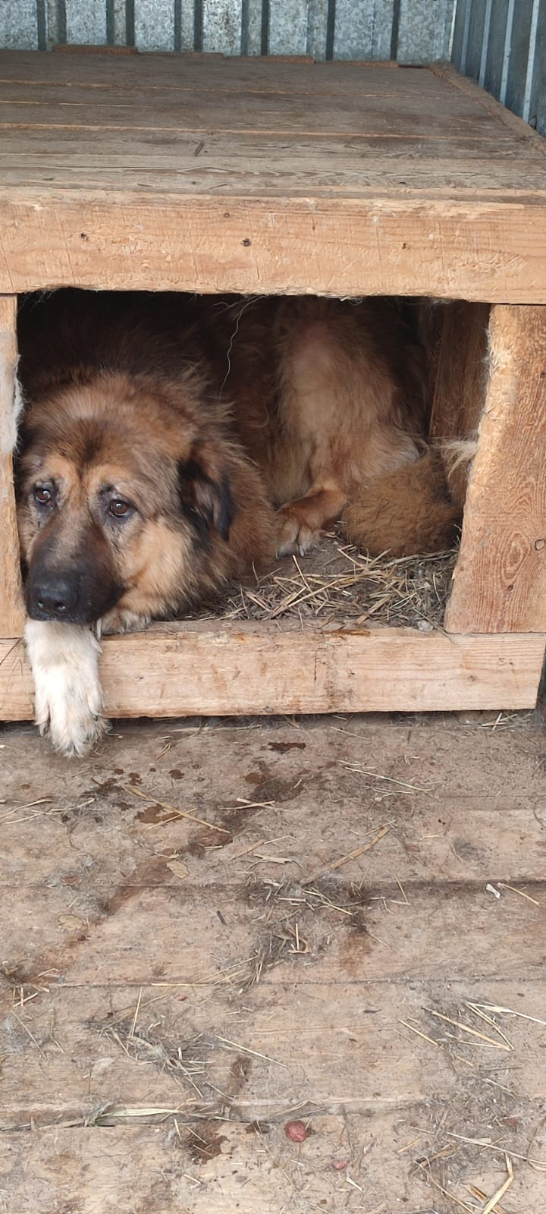
№428  Отловлено: 02.07.2022  ул. Мира, 8П ст3  Вид: собака.  Порода/пол: беспородная, сука.  Окрас: серо-рыжий.  Возраст: 3 года.  Вес: 32 кг.  Рост: 63 см в холке.  Приметы: отсутствуют.  Особенности поведения: Дружелюбная.  ИН:  Вакцинация:  Стерилизация:  Вет.паспорт: нет. | №429  Отловлено: 02.07.2022  ул. Мира, 8П ст3  Вид: собака.  Порода/пол: беспородная, сука.  Окрас: черно-рыжий.  Возраст: 4 года.  Вес: 36 кг.  Рост: 64 см в холке.  Приметы: ошейник.  Особенности поведения: Дружелюбная.  ИН:  Вакцинация:  Стерилизация:  Вет.паспорт: нет. | №430  Отловлено: 02.07.2022  ул. Мира, 8П ст3  Вид: собака.  Порода/пол: беспородный, кобель.  Окрас: черно-рыжий.  Возраст: 3 года.  Вес: 31 кг.  Рост: 64 см в холке.  Приметы: отсутствуют.  Особенности поведения: Спокойный.  ИН:  Вакцинация:  Кастрация:  Вет.паспорт: нет. | №431  Отловлено: 02.07.2022  ул. Мира, 8П ст3  Вид: собака.  Порода/пол: беспородный, кобель.  Окрас: рыже-белый.  Возраст: 3 года.  Вес: 33 кг.  Рост: 62 см в холке.  Приметы: отсутствуют.  Особенности поведения: Спокойный.  ИН:  Вакцинация:  Кастрация:  Вет.паспорт: нет.
 |  | 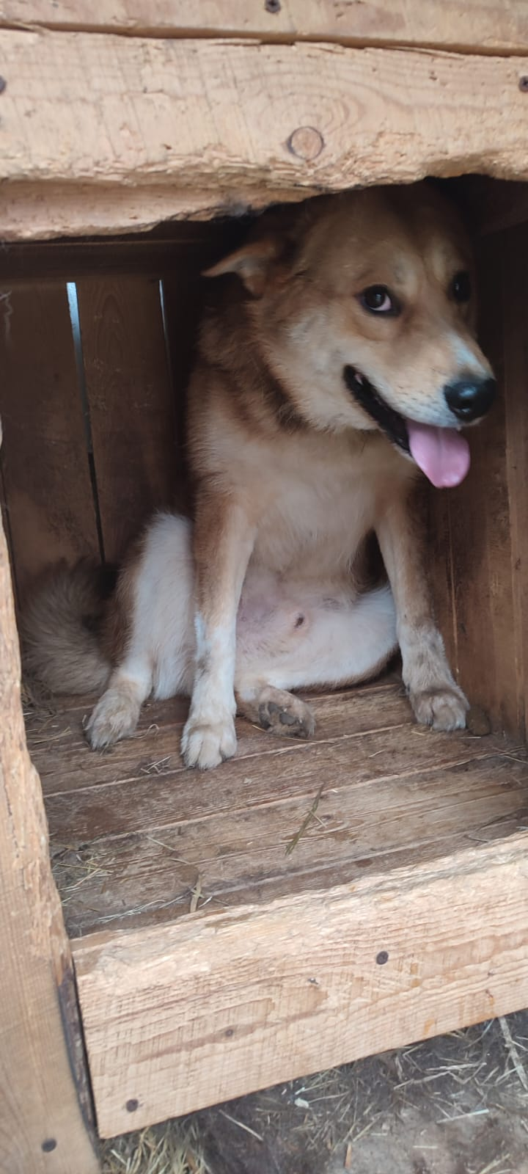
№432  Отловлено: 02.07.2022  ул. Мира, 8П ст3  Вид: собака.  Порода/пол: беспородный, кобель.  Окрас: бело-черный.  Возраст: 3 года.  Вес: 30 кг.  Рост: 63 см в холке.  Приметы: отсутствуют.  Особенности поведения: Дружелюбный.  ИН:  Вакцинация:  Кастрация:  Вет.паспорт: нет. | №433  Отловлено: 02.07.2022  ул. Мира, 8П ст3  Вид: собака.  Порода/пол: беспородный, кобель.  Окрас: рыжий.  Возраст: 2 года.  Вес: 31 кг.  Рост: 64 см в холке.  Приметы: отсутствуют.  Особенности поведения: Дружелюбный.  ИН:  Вакцинация:  Кастрация:  Вет.паспорт: нет. | №434  Отловлено: 02.07.2022  ул. Мира, 8П ст3  Вид: собака.  Порода/пол: беспородный, кобель.  Окрас: рыжий.  Возраст: 4 года.  Вес: 33 кг.  Рост: 63 см в холке.  Приметы: отсутствуют.  Особенности поведения: Дружелюбный.  ИН:  Вакцинация:  Кастрация:  Вет.паспорт: нет.

